亮点：
- 早读课时，各班老师能组织同学们有序复习。
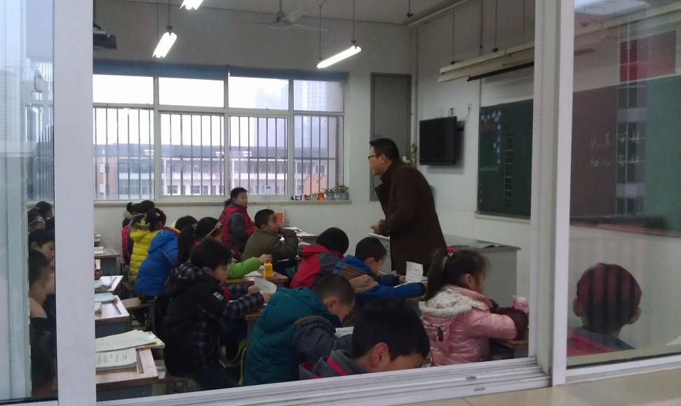
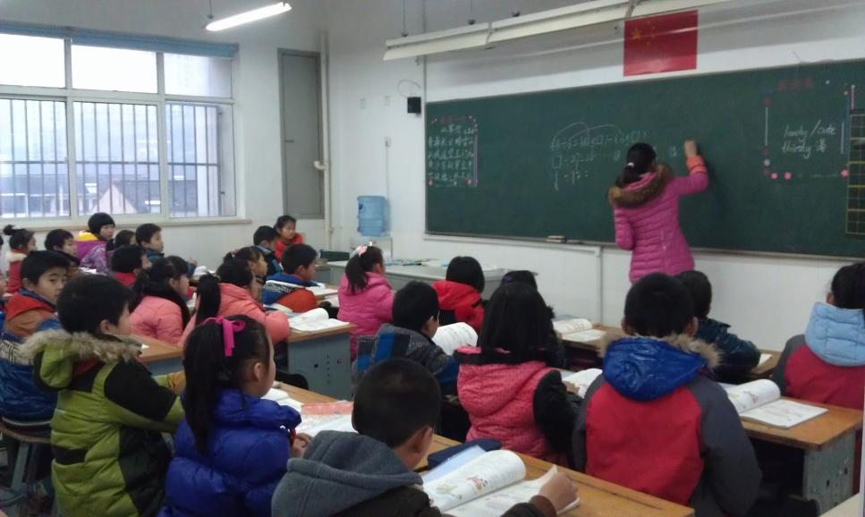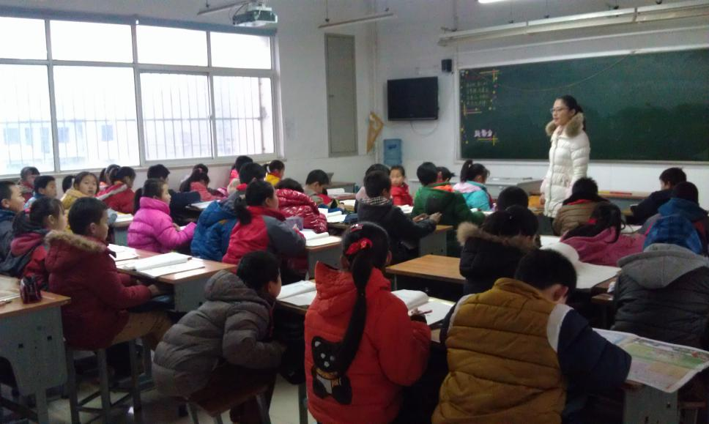
- 三（4）班同学能有序排队去食堂就餐。（最美班级）
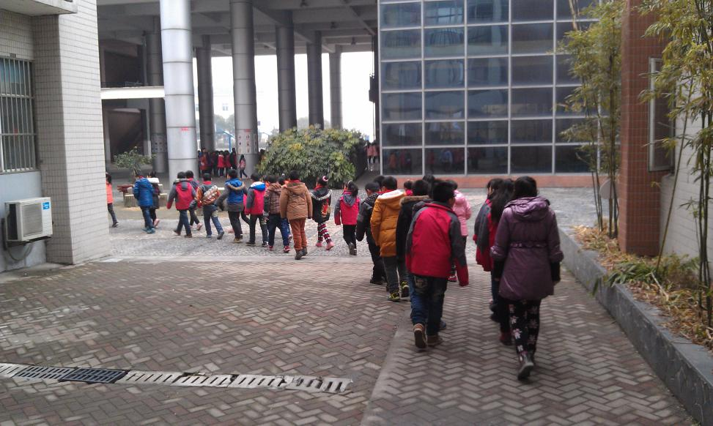
3、四（1）、三（3）、五（2）等班能坚持整理好桌椅后就餐，常规落实很扎实。
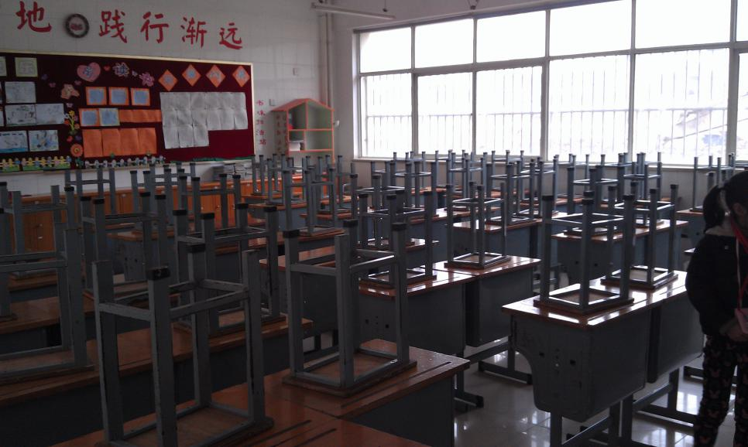
4、后勤处能提早准备好下册书籍发放的准备工作。
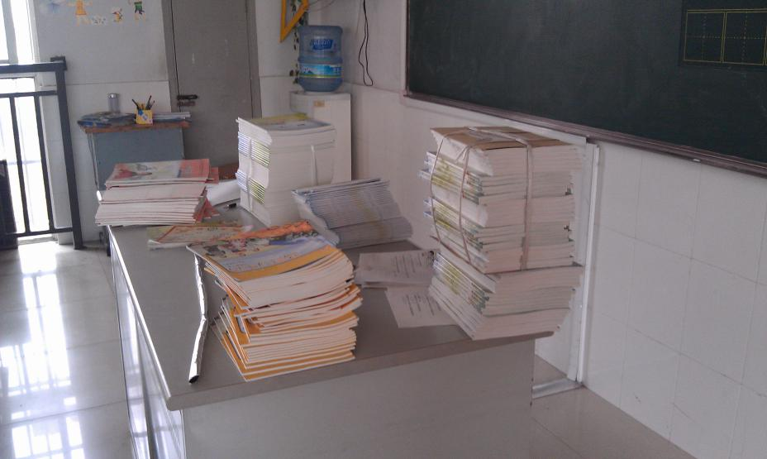
- 三（3）、三（4）、四（3）班英语老师能提前安排好午餐后的复习任务。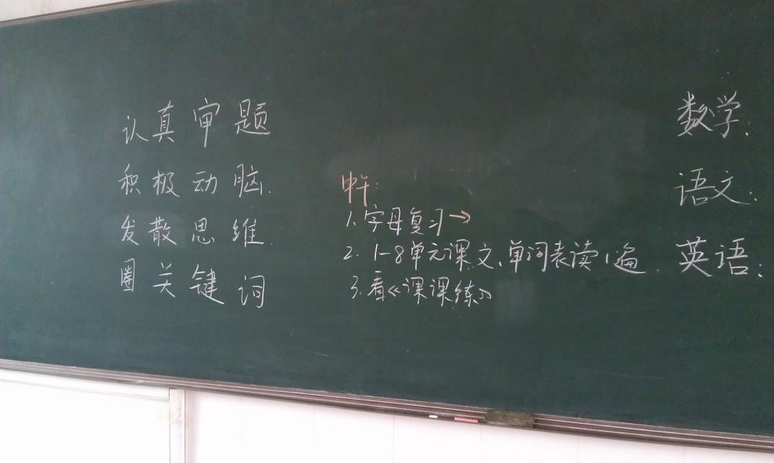
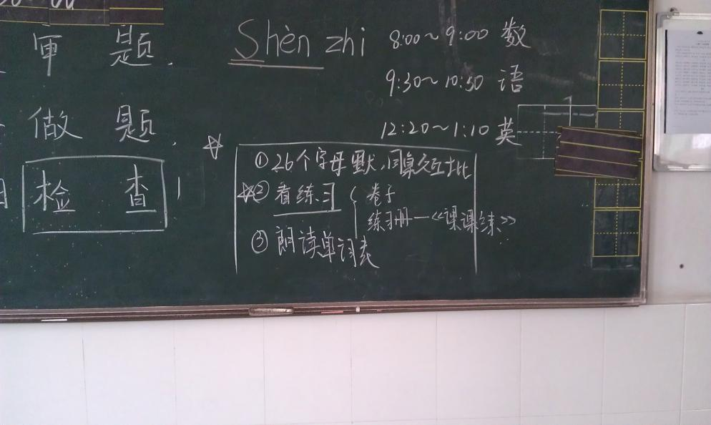
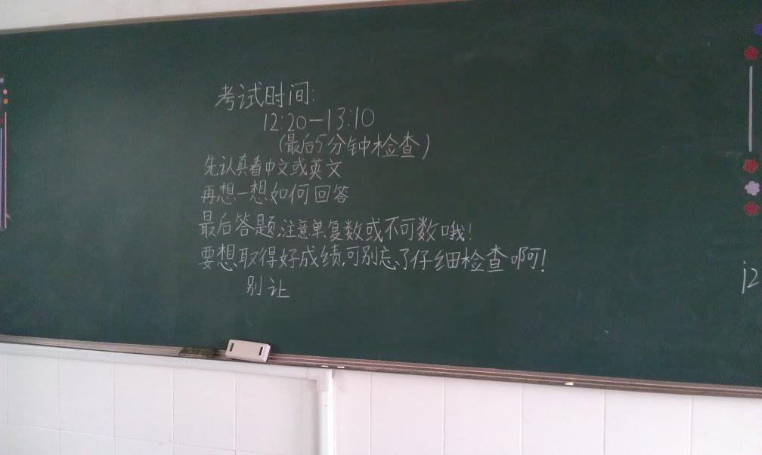

- 戴潇潇老师一吃过饭就能进班组织同学们复习英语。

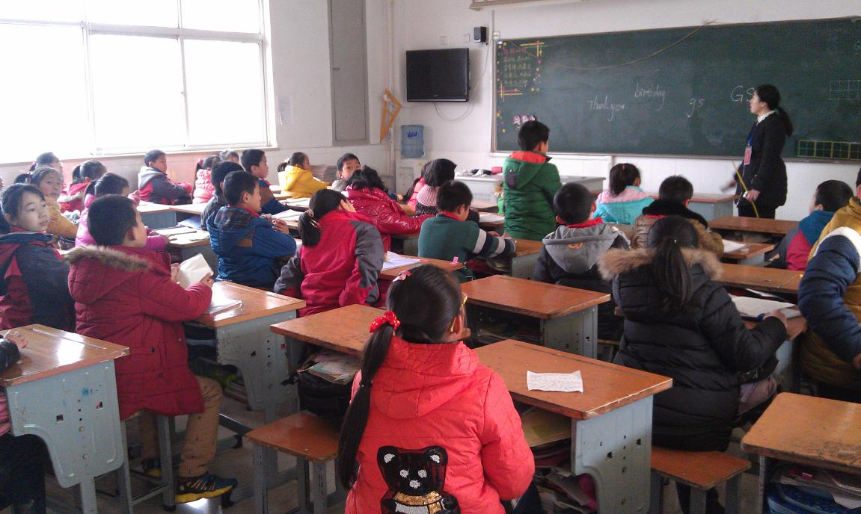

- 同学们认真进行期末考试

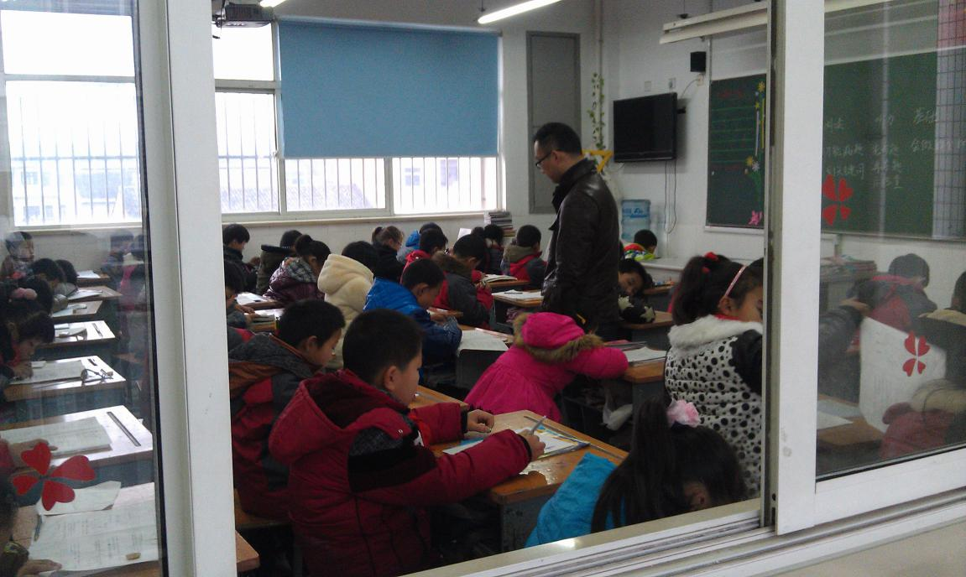

不足：
- 个别同学到校时间太早，七点不到便有同学进班。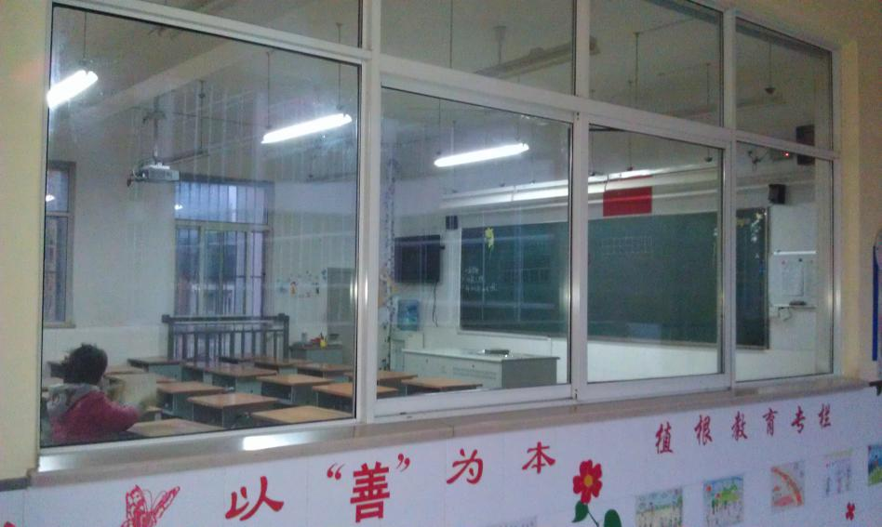
- 就餐时低年级同学较吵闹，且打翻餐盘现象较多。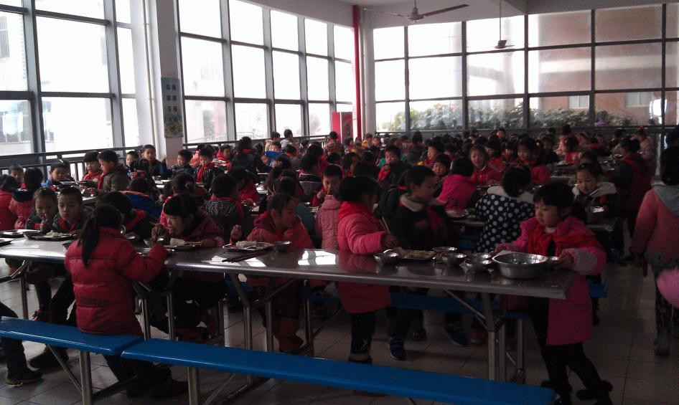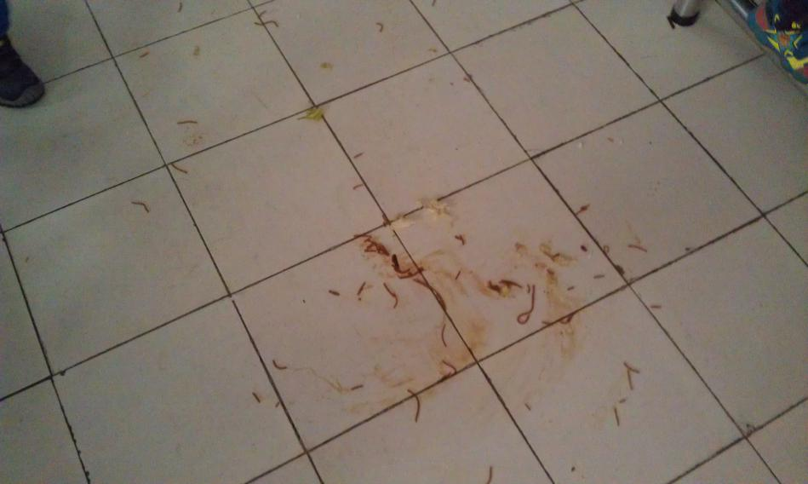
- 二年级中午就餐时桌椅摆放不整齐。
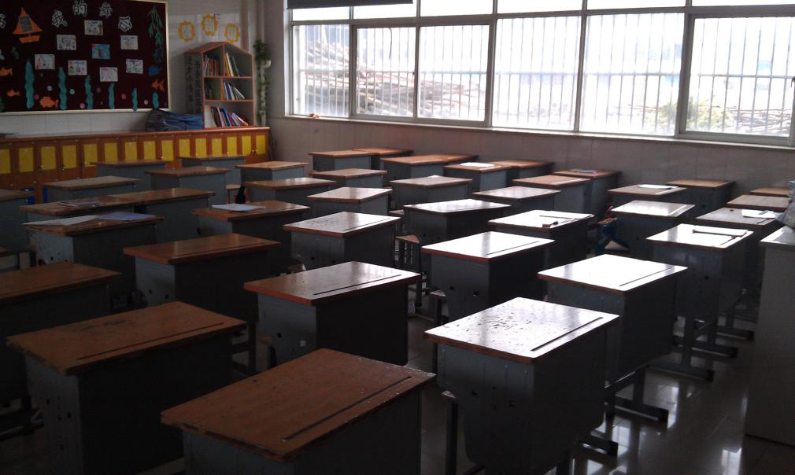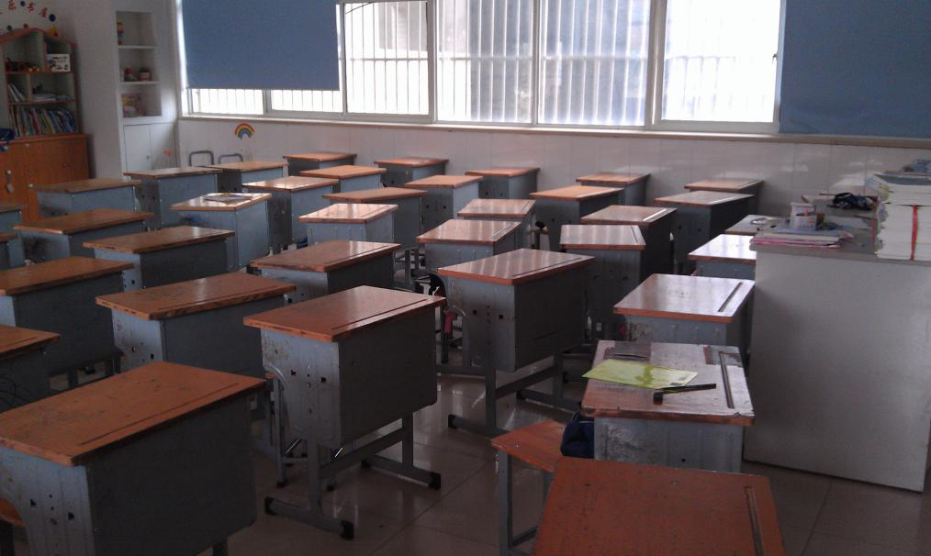

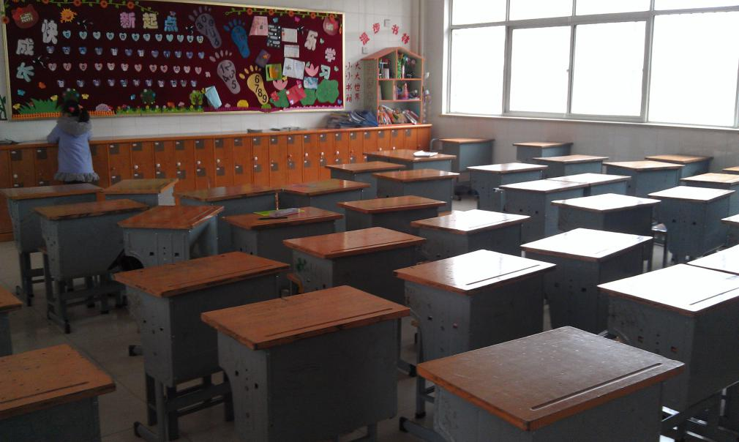
- 同学们午餐后在走廊上嬉闹，自主性不强。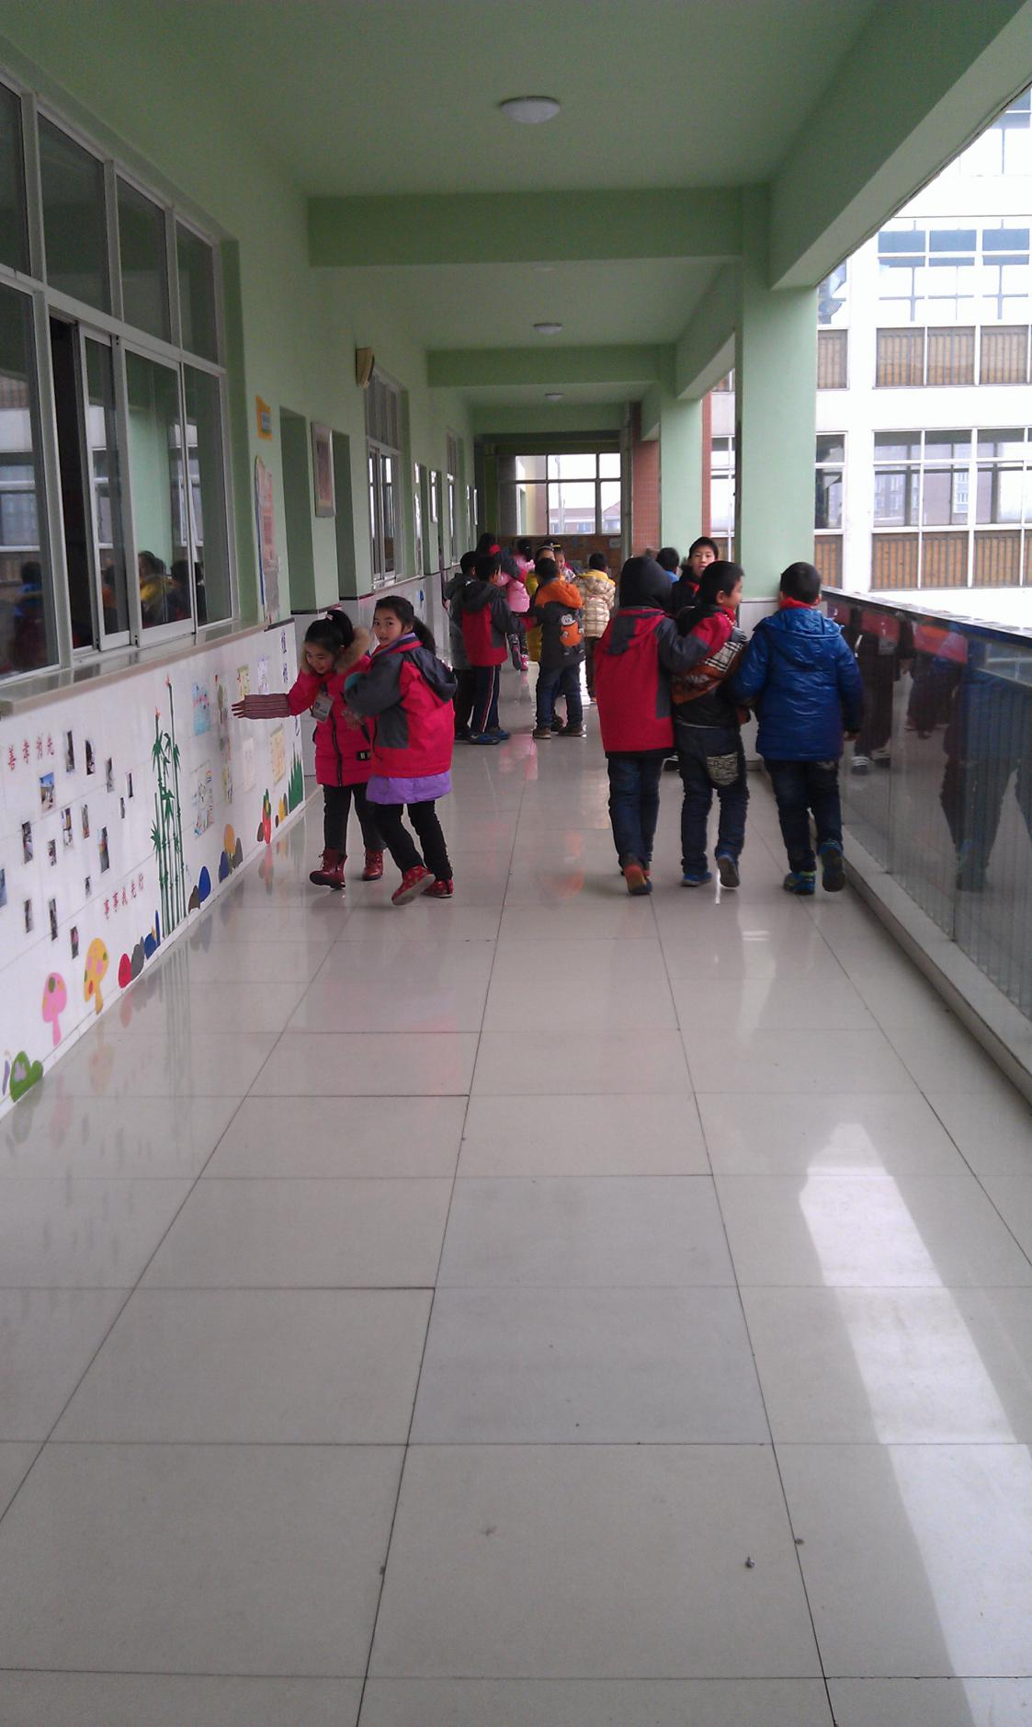
- 校园内的卫生死角需要关注。（西楼梯入口）